Consejo Consultivo del Canal del Congreso
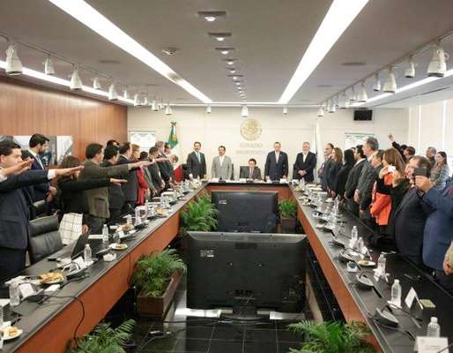
Julio, 2016

Plan de Trabajo 2016

Introducción
El Consejo Consultivo del Canal del Congreso es el órgano plural de representación social del Canal del Congreso, conformado por once especialistas con amplia trayectoria y reconocimiento en el ámbito de los medios de comunicación. Los integrantes del Consejo Consultivo fueron elegidos por la Comisión Bicamaral mediante la evaluación de candidaturas propuestas por instituciones académicas, organizaciones civiles y otras.
Las funciones del Consejo Consultivo del Canal del Congreso son las de coadyuvar al cumplimiento de los objetivos del Canal; sugerir mecanismos que vinculen a la sociedad con el Canal; fungir como órgano de consulta hacia los sectores público, social y privado; promover la libertad, pluralidad, corresponsabilidad, calidad y rigor profesional en el desarrollo general del Canal, y; presentar a la Comisión Bicamaral del Canal del Congreso las sugerencias de la sociedad en materia de programación.
El Consejo conformado para el año 2016 está integrado por los siguientes consejeros y consejeras: Sergio Alberto Cabada Alvidrez, Francisco Javier Esteinou Madrid, Carlos Adolfo Gutiérrez Vidal, Issa Luna Pla, Laura Verónica Murillo Zúñiga, Emilio Nassar Rodríguez, Khemvirg Puente Martínez, José Antonio Rosales Rodríguez, Nadia Paulina Silva Rodríguez, Gabriel Torres Espinoza, Ángel José Trinidad Zaldívar.
El presente Plan de Trabajo es el documento de referencia elaborado por los integrantes del Consejo Consultivo para organizar sus actividades a lo largo del año 2016. El Consejo Consultivo realizará sus actividades a través de Grupos de Trabajo con el objeto de desarrollar las propuestas y políticas sugeridas al Canal. En este Plan de Trabajo se definen los Grupos de Trabajo temáticos, sus integrantes, la dinámica de trabajo y los resultados esperados en cada Grupo.

Grupo de Trabajo 1:
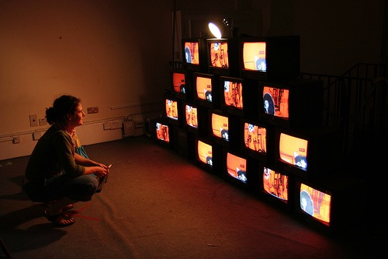
Vinculación de contenidos con las nuevas audiencias
Integrantes:
- Gabriel Torres Espinoza
- Nadia Paulina Silva Rodríguez
- Carlos Adolfo Gutiérrez Vidal
- Issa Luna Pla

Este Grupo estudiará el consumo de medios de comunicación actual y las tendencias de uso de medios para proponer una estrategia de vinculación de las audiencias con los contenidos que genera el Canal del Congreso y definir esquemas de retroalimentación efectivos. Dicha estrategia serviría al Canal de política general para ampliar sus audiencias, definir estrategas de mercado y promoción del Canal.

Grupo de Trabajo 2:
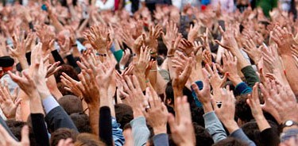
Construcción de credibilidad a través del Canal de Televisión

Integrantes:
- Khemvirg Puente Martínez,
- Issa Luna Pla,
- Ángel José Trinidad Zaldívar.

Este Grupo de Trabajo estudiará el problema de la credibilidad de los ciudadanos hacia sus representantes y los poderes legislativos, y la función que podría desempeñar el Canal del Congreso en el fortalecimiento de confianza ciudadana. El Grupo producirá una estrategia de construcción de la confianza social que contendrá propuestas concretas de contenidos que abonen a la credibilidad del poder legislativo.

Grupo de Trabajo 3:
Calidad de la señal y contenidos del Canal
Integrantes:
- Sergio Alberto Cabada Alvidrez,
- Francisco Javier Esteinou Madrid,
- Laura Verónica Murillo Zúñiga,
- Emilio Nassar Rodríguez,
- Nadia Paulina Silva Rodríguez,
- Ángel José Trinidad Zaldívar

Este Grupo de Trabaja analizará las estrategias necesarias para que el Canal del Congreso satisfaga la calidad visual de las audiencias contemporáneas y consolide la máxima amplitud de su señal en las diferentes regiones del país en televisión abierta y restringida. Asimismo, el Grupo trabajará en una política de cobertura nacional, que refleje las diversas realidades de los congresos estatales.

